濮阳市华龙区人民政府办公室文件

华龙政办〔2016〕41号

濮阳市华龙区人民政府办公室
关于对2016年度全区政府信息公开工作进行
自查和考核的通知

各乡（镇）人民政府，各街道办事处，区政府各部门，濮东产业集聚区管委会，特色商业区发展服务中心，东北庄杂技文化管理中心：
为深入推进政府信息公开工作，切实加强法治政府建设，经区政府同意，决定2016年11月上旬对全区政府信息公开工作进行年度自查，并由区政府办公室进行抽查。现将有关事宜通知如下：
一、自查、考核的主要内容
按照《濮阳市政府信息公开办法》（濮政办〔2011〕81号）、《濮阳市政府信息公开工作考核制度（试行）》（濮政办〔2011〕83号）、《华龙区政府信息公开工作考核制度》（华龙政办〔2013〕8号）和《华龙区人民政府办公室关于加强政府信息公开查阅场所建设的通知》（华龙政办﹝2016﹞40号）要求，重点自查和抽查以下六个方面的内容。
（一）主动公开工作
以自查、抽查不涉密规范性文件公开为主，其他应公开的政府信息为辅；不涉密规范性文件，是指区政府各部门名义印发的，按照《中华人民共和国政府信息公开条例》（以下简称《条例》）规定应对外公开的文件；其他应公开的政府信息，是指各乡（镇）办、各部门按照《条例》第九条、第十条、第十一条、第十二条、第三十一条规定，根据各自职责应公开的各类政府信息。
按照《国务院办公厅关于印发2016年政务公开工作要点的通知》（国办发〔2016〕19号）和《濮阳市华龙区人民政府办公室关于推进重点领域政府信息公开工作的通知》（华龙政办〔2015〕36 号）要求，检查各重点领域牵头部门（区编办、区财政局、区房管局、区征收办、区发展改革委、区人力资源社会保障局、区民政局、区教体局、区环保局、区国土资源局、区科技局、区城建局、区食品药品监管局等单位）工作推进情况。
（二）依申请公开工作
查看政府信息公开申请受理和答复情况。
（三）政府网站建设和管理
是否建立网站内容保障、信息发布审核、值班读网等工作制度，网站是否设置政府信息公开专栏，内容是否及时更新；重点领域政府信息公开是否在网站集中展示。
（四）机构设置和人员配备
有无专门或指定机构承担政府信息公开工作、有无专职或指定工作人员负责政府信息公开工作。
（五）制度建设
查看有无建立政府信息公开保密审查、主动公开、依申请公开、信息发布协调、考核、年度报告、责任追究等7项制度。
（六）政府信息公开查阅场所建设
按照《濮阳市华龙区政府办公室关于加强政府信息公开查阅场所建设的通知》（华龙政办﹝2016﹞40号）要求，是否建有政府信息公开查阅场所、查阅点或资料索取点等场所，是否及时向华龙区档案局“政府信息查阅中心”和华龙区行政服务中心“政府信息公开办公室”提供本单位应主动公开的政府信息。
二、有关要求
（一）各乡（镇、办）、区直各部门要高度重视、精心组织，按照所列自查内容，逐项进行自查；对发现的问题，要采取针对性措施，切实加以整改，确保把各项工作落到实处；同步做好考核准备工作。
（二）各乡（镇、办）、各部门要根据自查情况，围绕自查内容，组织人员认真撰写自查报告，并填写政府信息公开工作情况统计表（附件1），报告内容要详实全面，数据要准确无误。
三、相关事项
（一）各乡（镇）办、各部门要于12月4日前将自查报告及工作情况统计表（含电子版）报区政府办公室政务科（邮箱：hlqzwk@126.com）。工作情况统计表电子版可在公开邮箱（邮箱：hlqzwk2014@126.com 密码：zwk123456）下载。
（二）年度考核采取自查与抽查相结合的方式；区政府办公室将在11月7日到11月11日对各单位进行抽查，请各单位按要求准备好迎检材料。区政府办公室将依据各单位自查情况、抽查结果和日常工作开展情况作出综合评价，确定各单位政府信息公开工作年度考核结果。
（联系人：骆小锋 联系电话：18939382012）

附件：1.濮阳市华龙区2016年度政府信息公开工作情况统
计表
2.濮阳市华龙区2016年度政府信息公开工作考核表

2016年10月25日

附件1
濮阳市华龙区2016年度政府信息公开工作情况统计表

填报单位：
统计指标 | 单位 | 统计数
一、主动公开情况 | ——
（一）主动公开政府信息数  （不同渠道和方式公开相同信息计 1 条） | 条
其中：主动公开规范性文件数 | 条
制发规范性文件总数 | 件
（二）通过不同渠道和方式公开政府信息的情况 | ——
1.政府公报公开政府信息数 | 条
2.政府网站公开政府信息数 | 条
3.政务微博公开政府信息数 | 条
4.政务微信公开政府信息数 | 条
5.其他方式公开政府信息数 | 条
二、回应解读情况 | ——
（一）回应公众关注热点或重大舆情数  （不同方式回应同一热点或舆情计 1 次） | 次
（二）通过不同渠道和方式回应解读的情况 | ——
1.参加或举办新闻发布会总次数 | 次
其中：主要负责同志参加新闻发布会次数 | 次
2.政府网站在线访谈次数 | 次
其中：主要负责同志参加政府网站在线访谈次数 | 次
3.政策解读稿件发布数 | 篇
4.微博微信回应事件数 | 次
5.其他方式回应事件数 | 次

三、依申请公开情况 | ——
（一）收到申请数 | 件
1.当面申请数 | 件
2.传真申请数 | 件
3.网络申请数 | 件
4.信函申请数 | 件
（二）申请办结数 | 件
1.按时办结数 | 件
2.延期办结数 | 件
（三）申请答复数 | 件
1.属于已主动公开范围数 | 件
2.同意公开答复数 | 件
3.同意部分公开答复数 | 件
4.不同意公开答复数 | 件
其中：涉及国家秘密 | 件
涉及商业秘密 | 件
涉及个人隐私 | 件
危及国家安全 、 公共安全 、 经济安全和社会稳定 | 件
不是《条例》所指政府信息 | 件
法律法规规定的其他情形 | 件
5.不属于本行政机关公开数 | 件
6.申请信息不存在数 | 件
7.告知作出更改补充数 | 件
8.告知通过其他途径办理数 | 件
四、行政复议数量 |  | 件
（一）维持具体行政行为数 |  | 件
（二）被依法纠错数 |  | 件
（三）其他情形数 |  | 件
五、行政诉讼数量 |  | 件
（一）维持具体行政行为或者驳回原告诉讼请求数 |  | 件
（二）被依法纠错数 |  | 件
（三）其他情形数 |  | 件
六、举报投诉数量 |  | 件
七、依申请公开信息收取的费用 |  | 万元
八、机构建设和保障经费情况 |  | ——
（一）政府信息公开工作专门机构数 |  | 个
（二）设置政府信息公开查阅点数 |  | 个
（三）从事政府信息公开工作人员数 |  | 人
1.专职人员数  （不包括政府公报及政府网站工作人员数 ） |  | 人
2.兼职人员数 |  | 人
（四）政府信息公开专项经费  （不包括用于政府公报辑管理及政府网站建设维护等方面的经费） |  | 万元
九、政府信息公开会议和培训情况 |  | ——
（一）召开政府信息公开工作会议或专题会议数 |  | 次
（二）举办各类培训班数 |  | 次
（三）接受培训人员数 |  | 人次
单位负责人： 审核人： 填报人：
联系电话： 填报日期：

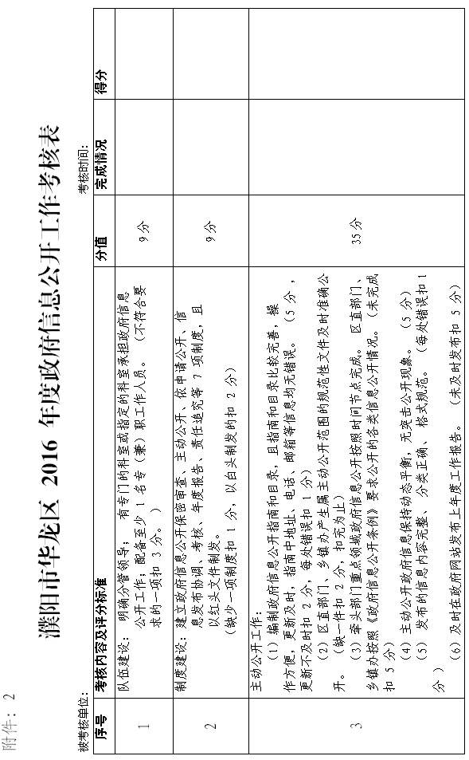
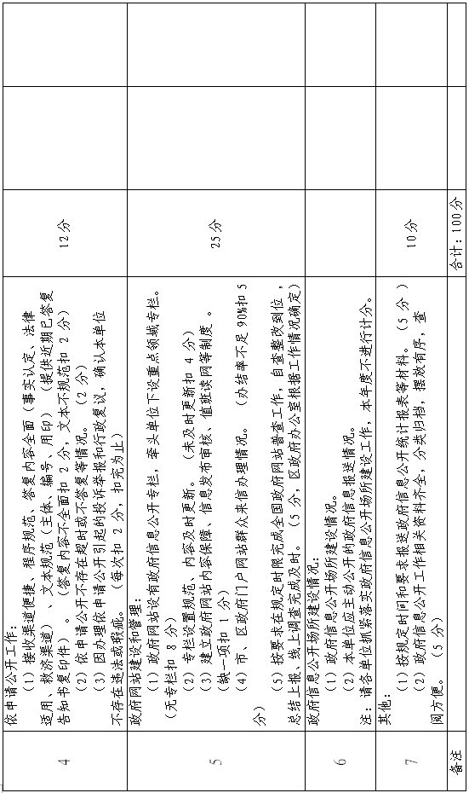

濮阳市华龙区人民政府办公室 2016年10月25日印发

